（参考様式１）

完成写真帳

工事名

工事場所

工期 着工 （元号） 年 月 日
完成 （元号） 年 月 日

工事施工者

現場代理人

（参考様式１）

100mm×150mm程度

撮影位置：
100mm×150mm程度

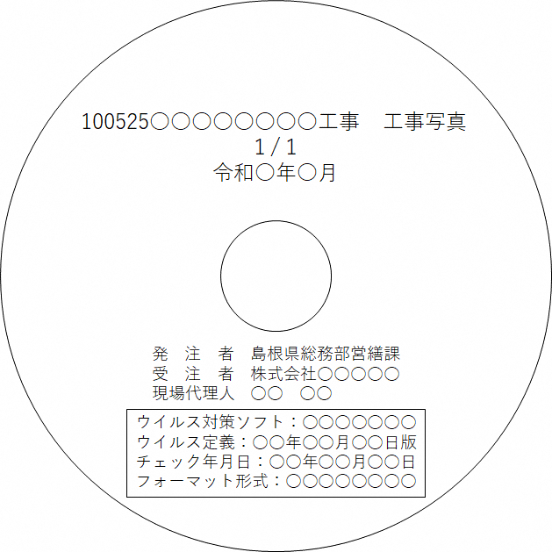
撮影位置：
（参考様式１）

撮影位置：

70mm×105mm程度

70mm×105mm程度

撮影位置：

70mm×105mm程度

撮影位置：

